«Твори добро!» - под таким лозунгом 05 декабря 2017 года в ГКОУ РО Пролетарской школе-интернате была организована встреча с гостями в рамках благотворительной акции, приуроченной к всемирному Дню инвалидов.
Акция была организована в период с 27 ноября по 5 декабря. Цель акции – привлечение внимания общественности к проблемам детей с ограниченными возможностями здоровья, активизация совместной деятельности семьи и школы-интерната по вовлечению детей и взрослых в общественно-значимые школьные дела, развитие и укрепление традиций заботливого отношения друг к другу.
Заранее для гостей мероприятия обучающиеся сделали своими руками на занятиях декоративно-прикладным творчеством пригласительные открытки. В рамках акции подготовили школьную выставку работ обучающихся декоративно-прикладного творчества. На выставке были представлены работы из ленточной вышивки, резьбы по дереву, из природного материала, пэчворка, оригами, тестопластики и др.
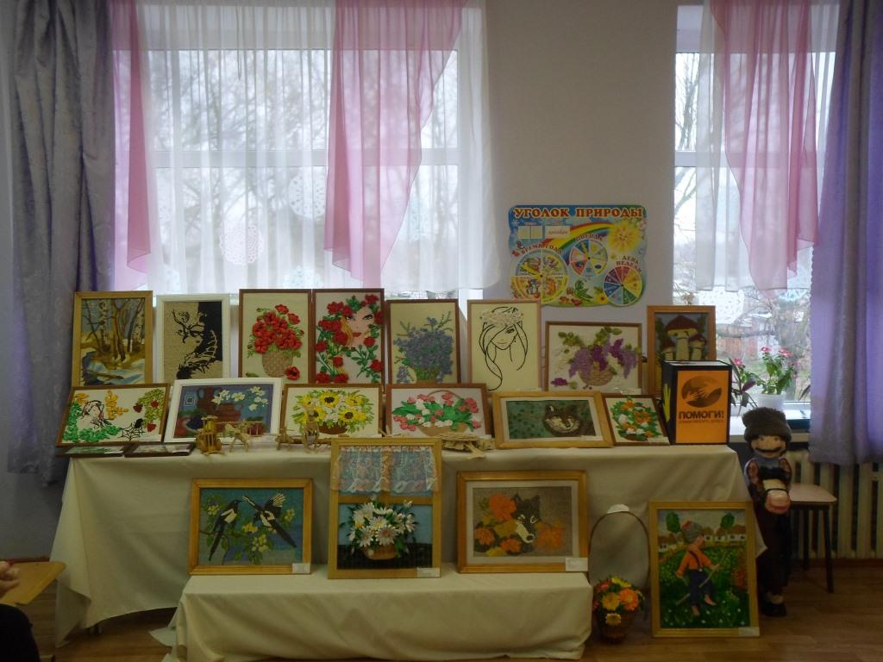
По итогам завершения благотворительной акции педагоги, обучающиеся и родители организовали концерт «Твори добро!». В этот день в исполнении старшего вокала «Вдохновение» звучали песни «О России», «Мы люди», «Мамочка милая» и др.
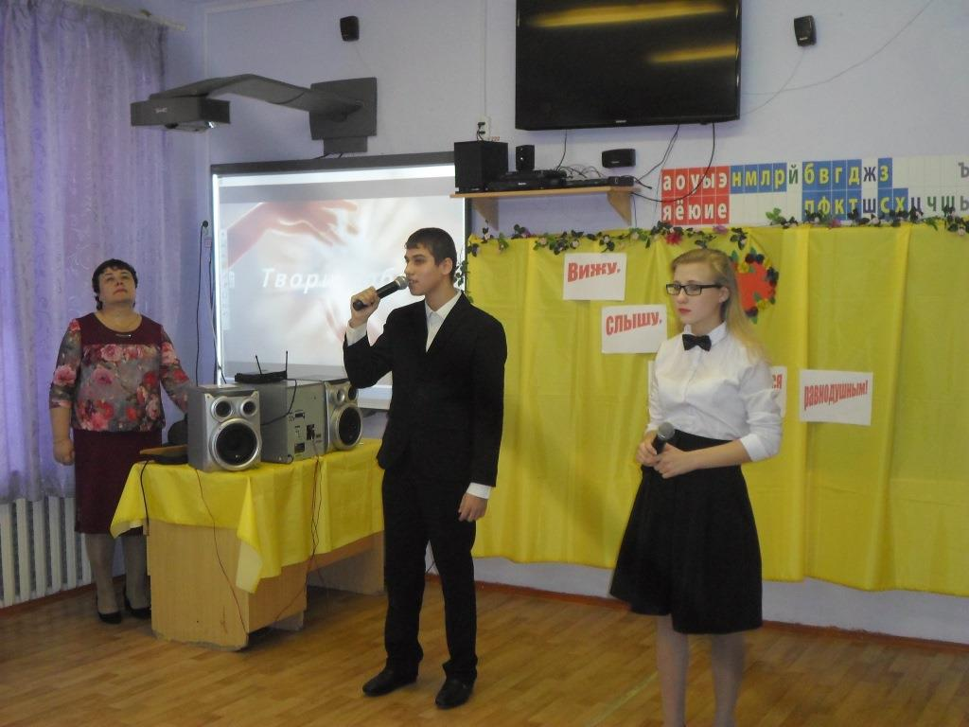
Родители прочли стихотворения о нелегкой судьбе матерей детей-инвалидов. Танцевальный ансамбль «Солнышко» под дружные аплодисменты выступил с номером «Казачий танец».
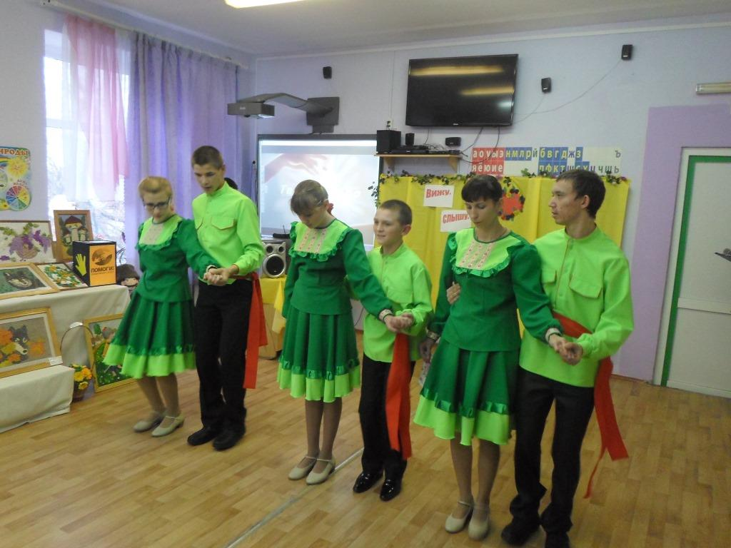
В числе приглашенных гостей в акции приняли участие представители городской и районной администрации, индивидуальные предприниматели, педагоги школ города.
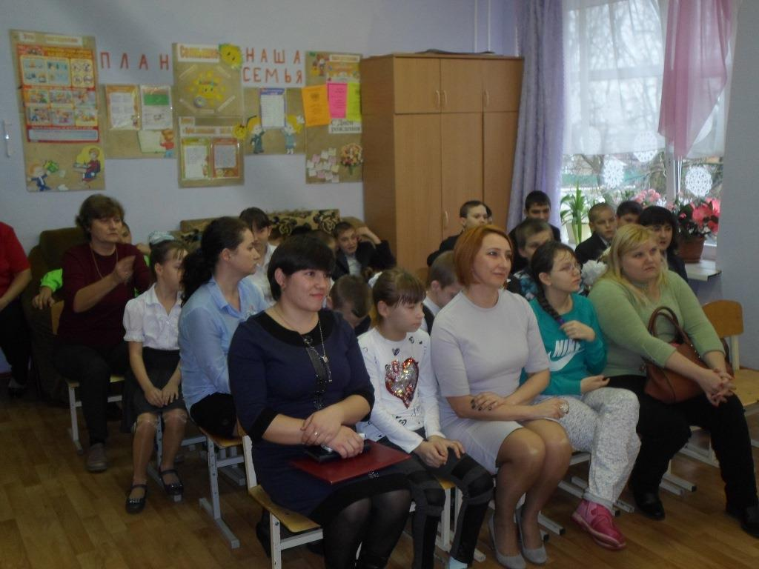
Гости подарили обучающимся фотоаппарат, наборы для декоративно-прикладного творчества, косметику, предметы личной гигиены, канцелярские принадлежности, развивающие игры, игрушки.
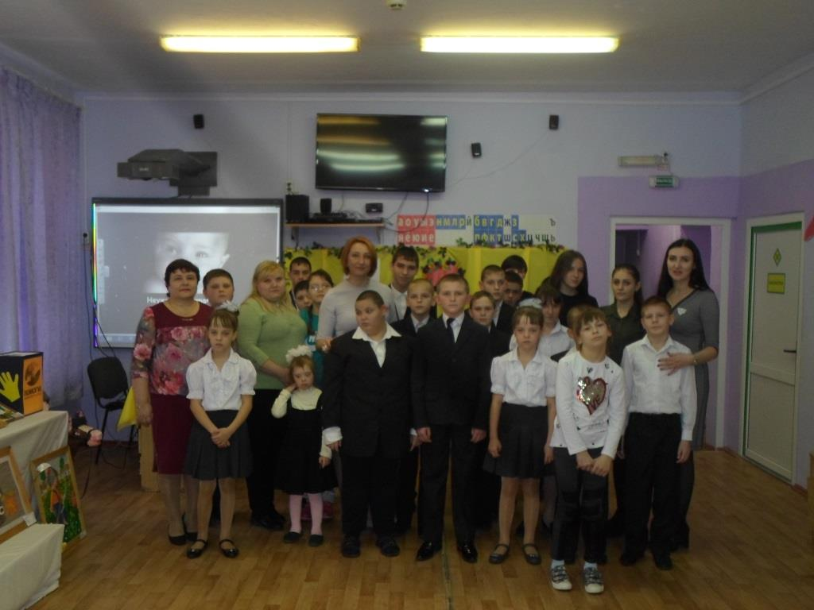
В эти зимние дни творчество обучающихся с ограниченными возможностями здоровья школы-интерната по-весеннему согрело сердца всех гостей. Ребята получили возможность выразить себя, почувствовать себя счастливыми, нужными и творчески активными. Администрация и педагоги школы-интерната стараются обратить внимание на проблемы детей с ограниченными возможностями здоровья. Но одних наших стараний недостаточно, чтобы продлить детство и сделать жизнь этих детей достойной. Понимание, терпимость и душевная теплота окружающих людей очень необходимы в их нелегкой судьбе. Потому что мы люди, а люди должны творить добро!

Информацию подготовила заместитель директора по ВР Р.М. Калиниченко

